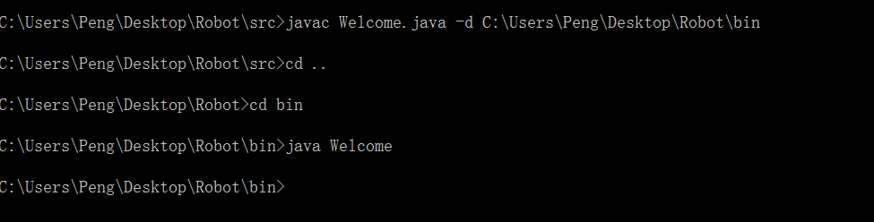

1.黑窗进入Robot\src目录 执行第一行命令将代码编译到bin目录下（-d部分可不写，直接编译在src目录下就行，这样第二行和第三行命令也可省略）。

2.返回Robot 目录并进入bin目录。

3. 运行程序